农村产权交易业务流程图

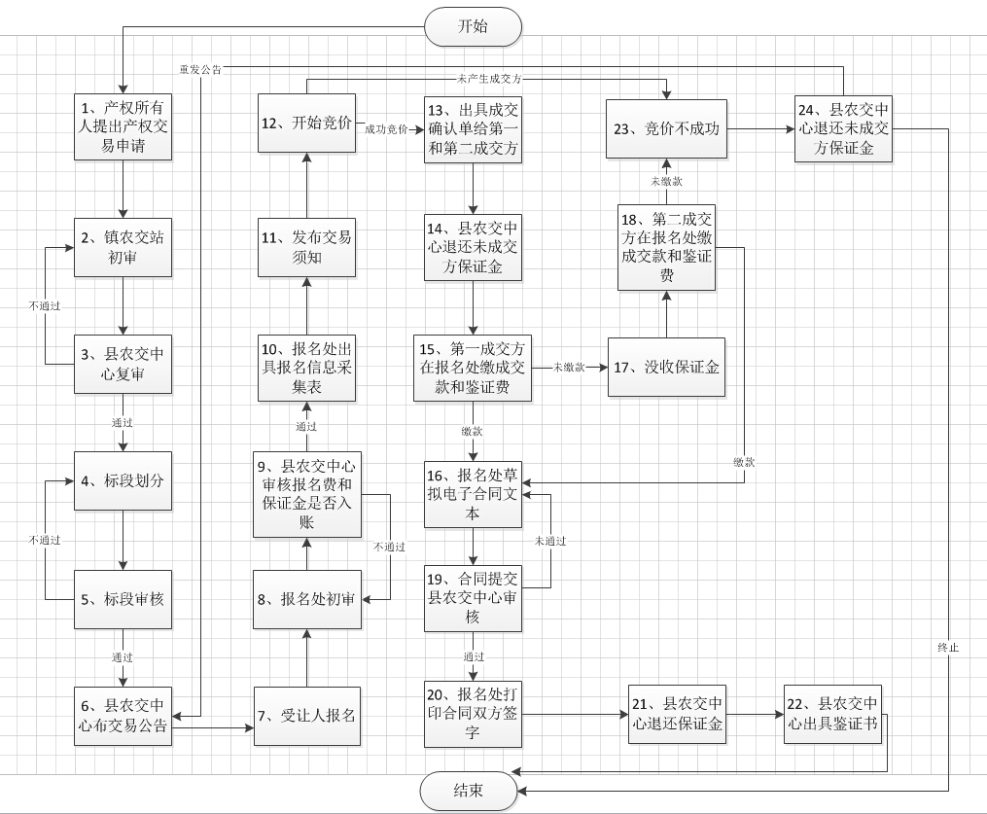

备注：县农交中心改为市农交中心，字体放大。

